22. TÝDEN 2022

Z DOMOVA

JE DUKOVANY
Informace o parametrech bloků 3. 6. 2022:

- 1. blok je v režimu 1 – stabilní provoz na nominálním výkonu, výkon reaktoru 100 %, výkon turbogenerátorů 492 MWe
- 2. blok je v režimu 1 – stabilní provoz na nominálním výkonu, výkon reaktoru 100 %, výkon turbogenerátorů 488 MWe
- 3. blok je v režimu 1 – stabilní provoz na nominálním výkonu, výkon reaktoru 100 %, výkon turbogenerátorů 478 MWe
- 4. blok je v režimu 1 – blok je v odstávce

V roce 2022 vyrobila JE Dukovany celkem 6 197 422 MWh elektřiny. [1]

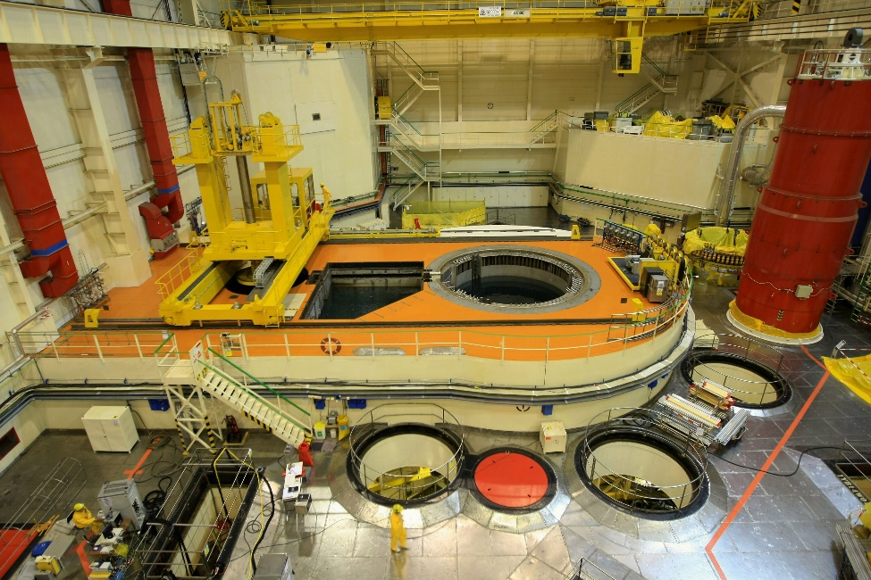
V Jaderné elektrárně Dukovany pátek (3.6.) začala plánovaná odstávka čtvrtého výrobního bloku spojená s výměnou části paliva za čerstvé. Výkon bloku začali energetici snižovat v 6:30, od přenosové soustavy ho odpojili ve 12:04. Odstávka potrvá skoro dva měsíce. Zbývající tři dukovanské bloky jsou v provozu, odstávka se podle mluvčího odběratelů nedotkne. Podle údajů, které společnost ČEZ zveřejnila v systému Market Transparency (Remit), nebude čtvrtý blok dodávat elektřinu do sítě téměř do konce července. Podle mluvčího termín ukončení odstávky firma upřesní v návaznosti na výsledky kontrol a testů. V době odstávky energetici vymění v bloku čtvrtinu paliva, což představuje 84 čerstvých palivových kazet, a udělají stovky kontrol zařízení. „Provedeme řadu významných investičních a modernizačních akcí k zajištění dlouhodobého provozu bloku. Čeká nás například výměna vysokotlaké části parní turbíny TG 42 nebo tříletá revize dvou dieselgenerátorů systému zajištěného napájení,“ doplnil ředitel elektrárny Roman Havlín. Čtvrtý blok Dukovan vyrábí elektřinu 35 let. Nynější odstávka spojená s obměnou paliva je v pořadí 34. Blok byl v provozu 421 dní. Jaderné elektrárny Dukovany a Temelín zvýšily vloni meziročně výrobu o tři procenta. Do přenosové soustavy dodaly v součtu 30,73 terawatthodiny (TWh) elektřiny, Temelín loni vyrobil 15,86 TWh a Dukovany 14,87 TWh. Kvůli výměně části jaderného paliva za čerstvé, kontrolám a servisu zařízení zastavuje dukovanská elektrárna bloky pravidelně. V únoru skončila odstávka druhého bloku Dukovan a zkraje dubna byla dokončená odstávka bloku číslo jedna. Poslední letošní odstávka se bude týkat bloku číslo tři, začít by měla v říjnu. [2]

JE TEMELÍN
Informace o parametrech bloků 3. 6. 2022:

- 1. blok je v odstávce
- 2. blok je v provozu, výkon turbogenerátoru 1 097 MWe

V roce 2022 vyrobila JE Temelín celkem 6 799 956 MWh elektřiny. [3]

ZE SVĚTA

Jižní Kroea
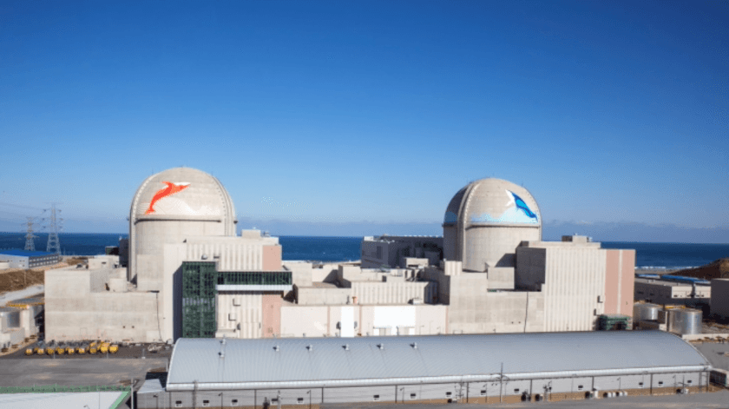
Jihokorejská energetická společnost Korea Hydro & Nuclear Power (KHNP) oznámila, že její blok Shin Hanul 1 dosáhl kritického stavu. Stalo se tak 22. května v 11:00 a blok tak dosáhl dalšího významného milníku na cestě ke komerčnímu provozu. Shin Hanul 1 je dvacátým sedmým rektorem v Jižní Koreji, který získal provozní licenci. Na jejím základě začala KHNP se zavážkou jaderného paliva v červenci loňského roku. První dva bloky typu APR-1400, Shin Kori 3 a 4, vstoupily do komerčního provozu v prosinci 2016 a v září 2019. Výstavba dvou dalších APR-1400 v Shin Kori 5 a 6 začala v dubnu 2017 a v září 2018. Dalšími čtyřmi bloky typu pak APR-1400 disponuje jaderná elektrárna Barakah ve Spojených arabských emirátech. Politika nově zvoleného jihokorejského prezidenta Yoon Suk-yeola je v otázce jaderné energetiky opačná oproti bývalému prezidentovi Mun Če-inovi. Ten po nástupu do úřadu v roce 2017 v návaznosti na havárii v elektrárně Fukušima zavelel k jadernému odklonu. Nová vláda by tak mohla obnovit výstavbu dalších dvou jaderných bloků APR-1400 v Shin Hanul (bloky 3 a 4). Zároveň je očekáváno prodlužování životnosti současných jaderných reaktorů, aby si země udržela podíl jaderné výroby zhruba na 30 %. [4]

Turecko
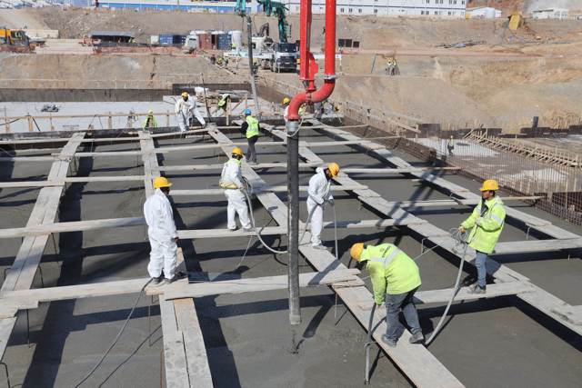
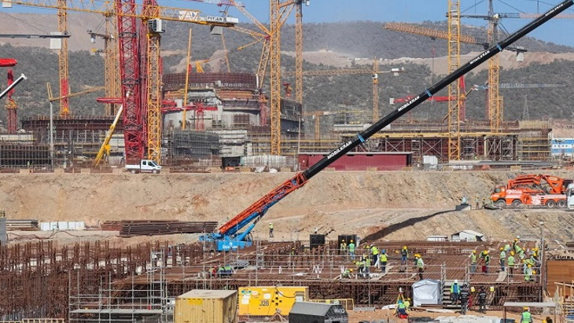
V turecké jaderné elektrárně Akkuyu byla zahájena stavba základové desky pro budovu strojovny čtvrtého bloku. Základová deska bude vysoká 7 metrů a pokryje plochu 6000 metrů čtverečních. Realizace spotřebuje přibližně 17 500 metrů krychlových betonu a 3500 tun ocelových výztuží. Deska bude betonována ve 12 zónách. Práce na první zóně, která pojme 680 metrů krychlových betonu, začaly podle oznámení společnosti Akkuyu Nuclear 27. května. Samotnému zahájení betonáže desky předcházela příprava základové jámy, včetně vybudování betonového základového lože s 38 000 metry krychlovými betonu, instalace hydroizolace a vyztužení základové desky. "Základy, které se pokládají pod strojovnu, jsou složitou konstrukcí schopnou absorbovat a rovnoměrně rozložit zatížení během provozu turbíny," uvedla Anastasia Zoteevová, generální ředitelka společnosti Akkuyu Nuclear. Stejně jako všechna technologická řešení použitá při výstavbě elektrárny Akkuyu je i proces betonáže základové desky budovy strojovny 4. bloku prováděn v souladu s bezpečnostními standardy Mezinárodní agentury pro atomovou energii, ustanoveními legislativy Turecké republiky a moderními požadavky světového jaderného společenství. V budově strojovny budou umístěny systémy a zařízení související s výrobou elektrické energie. Patří k nim turbínový ostrov, deaerátor (zařízení na čištění vody od plynových nečistot), napájecí čerpadla a další pomocná zařízení. [5]

Japonsko
Americká skupina Jacobs navrhla a postavila dálkově ovládaného robota k průzkumu nečistot a usazenin ve zničené japonské elektrárně Fukušima Dajiči. Robotické pracovní síly musí zajistit činnosti, které jsou pro lidské zdraví nebezpečné. Dálkově ovládané zařízení bude sbírat vzorky nečistot a úlomků, které dopadly na dno reaktorové nádoby po roztavení paliva. To bylo způsobeno zemětřesením a následnou vlnou tsunami v březnu 2011. Přesná podoba úlomků je nyní neznámá a jejich vyhodnocení poskytne zásadní data pro další fázi čištění a rozebírání elektrárny. Prototyp robotického zařízení nyní úspěšně dokončil tovární testování a zkoušky. Ty potvrdily splnění požadavků společnosti Mitsubishi Heavy Industries, která vede projekt vyvíjející pomocné nástroje pro řešení následků nehody. Očekává se, že po stávajícím úspěchu bude postavena verze odolná vůči radiaci a schopná odběru vzorků z vysoce kontaminovaných částí reaktoru. Robotické zařízení vyvinuté inženýry ze společnosti Jacobs disponuje více než 300 funkčními, provozními, výkonovými a geometrickými schopnostmi. Zařízení musí být přitom dostatečně malé, aby se mohlo dostat do složitě přístupných míst poškozené jaderné elektrárny Fukušima a mohlo tam posbírat úlomky o velikosti až 10 mm pomocí speciálního zařízení. Testovací provoz ukázal jeho výjimečné schopnosti. Dálkově ovládaný robot řízený pomocí videa z vestavěné kamery zvládne proplout do kontejnmentu a odebrat vzorky během 8 minut. Díky tomu se zařízení vyhne poničení z důvodu vysoké radiace. [6]
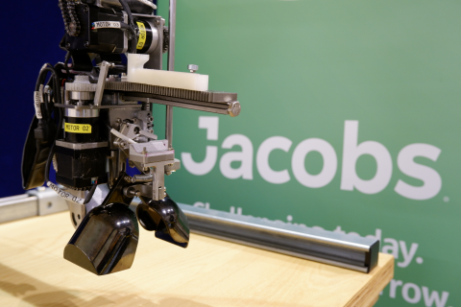
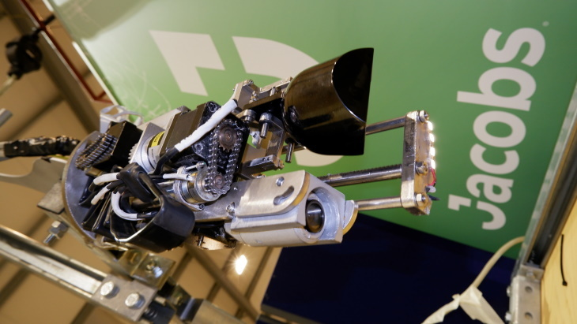

ukrajina
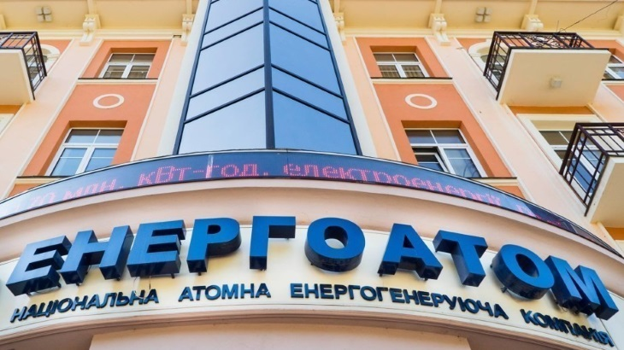
Ukrajinský Energoatom si vzal půjčku 1,5 miliardy UAH (51 milionů USD) od Ukrgasbank na nákup dalšího jaderného paliva od Westinghouse. Vyplývá to z rozhodnutí energetického gigantu přestat používat ruské palivo na začátku tohoto roku. Energoatom v prohlášení uvedl, že „vypůjčené prostředky zvýší nákup amerického paliva a zajistí efektivní provoz ukrajinských jaderných bloků po opuštění ruského paliva“. Prezident Energoatomu Petro Kotin řekl: "Vážíme si našeho strategického partnerství s Ukrgasbank, která podala ruku ukrajinské jaderné energetice během těžké války. V loňském roce Energoatom podepsal smlouvy s Westinghouse na jaderné palivo pro reaktory VVER-440, což je součást dvou desetiletí dlouhého procesu diverzifikace. Energoatom provozuje na Ukrajině čtyři jaderné elektrárny s celkem 15 bloky. Dne 1. června oznámila, že všechny elektrárny pracují v obvyklých bezpečných mezích, přičemž osm bloků je v současné době připojeno k síti a ostatní jsou odstaveny z důvodu údržby nebo jsou drženy v záloze. Generální ředitel Mezinárodní agentury pro atomovou energii (MAAE) Rafael Mariano Grossi nadále usiluje o přístup do Záporoží, největší jaderné elektrárny v Evropě, ale zatím se mu nepodařilo získat souhlas inspektorů s návštěvou elektrárny, kterou stále provozuje její Ukrajinský štáb, zatímco je pod kontrolou ruských vojenských sil. [7]

rusko
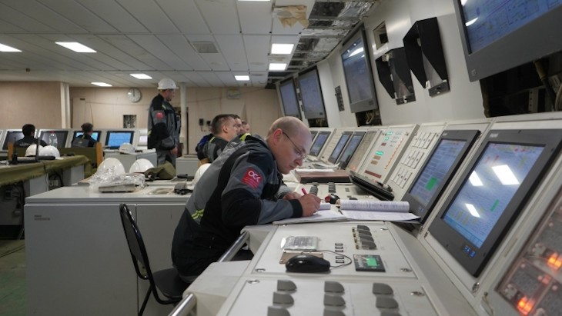
První ze dvou reaktorů na palubě nového ruského ledoborce Ural se dostal do kritického stavu. Je součástí flotily, která Rusku umožní otevřít nové námořní cesty a rozvíjet vzdálené regiony. Loď je ve výstavbě Baltské loděnice, jejíž experti spolupracovali s odborníky budoucího vlastníka lodi, společnosti Atomflot, na uvedení reaktoru do provozu. Stabilní řetězové reakce známé jako kritičnost dosáhli poprvé 27. května. Ural je po Arktice a Sibiru třetím z ruských ledoborců Projektu 22220. Ve spolupráci s následnými plavidly Jakutsko a Čukotka si tato nová flotila zachová průchodnost Severní mořské cesty z Evropy do Asie, a umožní tak Rusku rozvíjet další rozlehlá území Arktidy a Dálného východu. Plavidla Projektu 22220 jsou poháněna dvěma tlakovodními reaktory RITM-200 namontovanými vedle sebe, které produkují celkový tepelný výkon až 350 MWt, výkon vrtulí 60 MW. Baltic Shipyard plánuje dodat Ural společnosti Atomflot na konci roku, což by představovalo dobu výstavby asi pět a půl roku. [8]

Velká británie
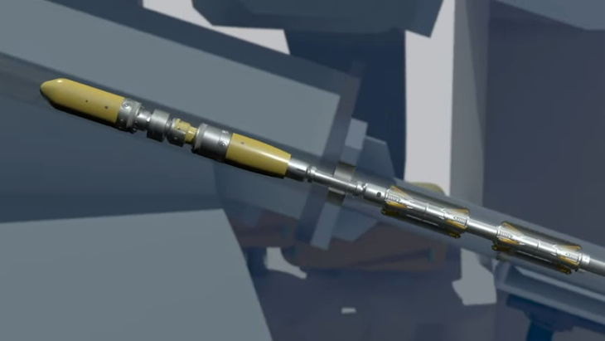
Nový robotický „had“ pro laserové svařování vyvinutý výzkumným střediskem robotiky britského úřadu pro atomovou energii (UKEAEA) prokázal svou schopnost fungovat uvnitř potrubí jaderné fúzní elektrárny ve vědeckém centru Culham poblíž Oxfordu. Had, který je nyní patentovanou technologií, byl vyvinut UKAEA's RACE (Remote Applications in Challenging Environments) v sedmiletém projektu za 2,7 milionu GPB (3,4 milionu USD). Had bude dodán v rámci DEMO programu EUROfusion, který bude nástupcem fúzního zařízení ITER, které se v současnosti staví v jižní Francii. Robot byl vyvinut, aby se vypořádal s problémem připojování potrubí uvnitř fúzních strojů, které musí být kvůli nebezpečnému prostředí prováděno na dálku. DEMO je mimořádně náročné kvůli omezenému pracovnímu prostoru, řekl vedoucí strojní konstruktér UKAEA Tristan Tremethick. DEMO had, který bude nasazen a provozován na dálku v nebezpečném prostředí, aniž by se ho lidé dotkli, a může také efektivně pracovat v potrubí sbaleném dohromady, s malým prostorem pro přístup, funguje uvnitř potrubí, aby co nejlépe využil stísněný prostor dostupný. Projekt také zahrnoval vytvoření ultrazvukového senzorového systému pro pohyb hada nahoru a dolů po potrubí, aby bylo možné přesně identifikovat každé pracovní místo. Samostatný odpalovací systém jej dostane do potrubí na dálku. [9]

KONFERENCE A SEMINÁŘE
SMR & Advanced Reactor 2022
- 24–25 May, 2022
- Sheraton Atlanta Hotel, Atlanta, USA

SMR 2022
- 7.červen
- Praha FJFI ČVUT

NE.RS 2022
- 14. června 2022

Seminář Občanské bezpečnostní komise Dukovany (OBK)

https://www.obkjedu.cz/

Jaderné dny Plzeň
- 14. září – 19. října 2022
- Konference "Jaderná energetika a Green Deal" 14. a 15. září 2022

NUSIM
- září/říjen
- Mochovce

VVER 2022
- 10. – 11. října 2022
- ÚJV Řež

All for Power Conference 2022
- 24. – 25. listopadu 2022
- Praha

ZDROJE
- https://www.cez.cz/cs/pro-media/aktuality-z-jadernych-elektraren/informace-z-je-dukovany-26-6-2019-647-159288
- https://oenergetice.cz/jaderne-elektrarny/v-dukovanech-zacala-odstavka-ctvrteho-bloku-kvuli-vymene-casti-paliva-a-servisu
- https://www.cez.cz/cs/pro-media/aktuality-z-jadernych-elektraren/informace-z-je-temelin-108-2022-159273
- https://oenergetice.cz/jaderne-elektrarny/jihokorejsky-jaderny-blok-shin-hanul-1-dosahl-poprve-kritickeho-stavu
- https://oenergetice.cz/jaderne-elektrarny/byly-zahajeny-stavebni-prace-strojovne-turecke-jaderne-elektrarny-akkuyu-4
- https://oenergetice.cz/jaderne-elektrarny/pruzkumu-vnitrnich-struktur-fukusimy-se-bude-venovat-dalsi-robot
- https://www.world-nuclear-news.org/Articles/Energoatom-borrows-USD51-million-to-buy-extra-West
- https://www.world-nuclear-news.org/Articles/First-criticality-at-Ural-icebreaker
- https://www.world-nuclear-news.org/Articles/Robotic-snake-shows-its-ability-in-fusion-challeng

Datum: 5. 6. 2022
Autoři: Bc. Václav Kazda, Bc. Jiří Frank
Odborný garant: Ing. Jan Zdebor, CSc.

